作者：成风  
链接：https://www.zhihu.com/question/63930675/answer/1095741575  
来源：知乎  
著作权归作者所有。商业转载请联系作者获得授权，非商业转载请注明出处。

第零阶段：只会点点点，即将被时代淘汰。建议跳过这个阶段。

第一阶段—“先入行”：先学python+接口测试。接口测试是现在应用最多的技术，也是性能测试的基础。python则语法简洁，可以用的第三方库多。学习目标是使用python搞接口测试。

这一步不建议选择主要用jmeter、postman等现成工具搞接口测试的岗位，依赖工具会浪费你的工作年限，导致无法在技术上深入。

这一步不建议去做[移动端测试](https://www.zhihu.com/search?q=%E7%A7%BB%E5%8A%A8%E7%AB%AF%E6%B5%8B%E8%AF%95&search_source=Entity&hybrid_search_source=Entity&hybrid_search_extra={"sourceType":"answer","sourceId":1095741575}" \t "_blank)、图形界面自动化、游戏测试，选择这些依赖于图形界面的测试类型也会导致在技术上深入极其困难。

这一步不建议去小众的企业做小众的领域，会导致后续无法顺利跳槽。--踩坑

这一步不建议做手工测试为主的工作，如果你的工作是手工测试为主，那就自己想办法搞成用接口测试做。

这两个学完后在一线城市理应拿到10-20k的薪资。胜任一般企业的初级和中级测试开发岗位。这一阶段往往使用别人写的测试框架，自己虽然不会写，但是会用。

绝大多数测试人员停留在这个阶段。这个阶段稍微基础好一点的应届生，花两三个月就能胜任。并不是有的人工作十年八年就脱离这个阶段了，特别是一开始选错岗位的人，会吃死选错岗位的亏。而点点点时代遗留下来的老人，也还在这个阶段去。

第二阶段—“筑基”：以自己用python等语言写测试框架、测试工具为目标，继续进行学习。一方面对[计算机网络](https://www.zhihu.com/search?q=%E8%AE%A1%E7%AE%97%E6%9C%BA%E7%BD%91%E7%BB%9C&search_source=Entity&hybrid_search_source=Entity&hybrid_search_extra={"sourceType":"answer","sourceId":1095741575}" \t "_blank)的理解要加深，另一方面对web开发、服务端开发的理解加深。在工作中偶尔还需要做性能测试，开始涉及性能测试原理、脚本等。这一阶段需要补充[软件测试](https://www.zhihu.com/search?q=%E8%BD%AF%E4%BB%B6%E6%B5%8B%E8%AF%95&search_source=Entity&hybrid_search_source=Entity&hybrid_search_extra={"sourceType":"answer","sourceId":1095741575}" \t "_blank)理论知识，理解各种测试是怎么做的，为什么要这么做，如何根据实际项目调整测试方式方法。此时还会学习大量的开发知识，你的项目的开发用什么就学什么。比如我要做一个oracle 数据库同步百万条数据到aws rds数据库的测试。那两个数据库加上同步工具我都得学一点。这里学习的速度和独立程度标志着和下一阶段的区别。

在这一阶段需要积累很多开发知识，才算打好基础。同时在学习中理解了如何学习。值得一提的是，好学校的好学生可以在学校里就完成筑基的大部分。而上一阶段走错路的人压根就没意识到他需要学开发知识。“我就是不想写代码才做测试的”，卡在上一阶段的人如是说。实际上不是他不想，而是他不能，他不会，他学不进去。

这一阶段的积累方向不同会导致下一阶段的岗位不同。建议积累方向在写下一阶段时讲。

薪资大约是一线城市15-30k。

第三阶段—“大成”：如果不具备独立且快速学习新技术的能力就不算进入这个阶段。在上一阶段积累大量技术后，水到渠成进入这一阶段。在这一阶段，开始意识到自己在上一阶段写的测试框架、工具的缺点和设计上的失败之处，开始有了软件设计的意识。从瞎jb乱写代码走向了写优雅的代码。上一阶段的积累方向不同决定了大成期的岗位方向不同。

通用的积累的技术有：性能测试原理、操作系统、计算机网络、编程语言、数据库原理、git、持续集成

可选的：微服务、大数据、高并发、[云平台](https://www.zhihu.com/search?q=%E4%BA%91%E5%B9%B3%E5%8F%B0&search_source=Entity&hybrid_search_source=Entity&hybrid_search_extra={"sourceType":"answer","sourceId":1095741575}" \t "_blank)等等。

1.主攻性能专家方向：各种web服务器、jvm、各种数据库、linux、中间件等等各种东西的配置和使用。这些在调优时都要用。高并发编程，自己写压测工具时要用。

2.主攻测试开发专家方向：web开发包括前端后端、数据可视化、devops工具链（几十种工具）。

3.主攻移动端专家方向：抱歉，我不会这个方向，总之列在这里表示这个可以有。

4.主攻安全专家方向：呵呵，这个我也不会，而且安全专家往往不认为自己是测试（[性能专家](https://www.zhihu.com/search?q=%E6%80%A7%E8%83%BD%E4%B8%93%E5%AE%B6&search_source=Entity&hybrid_search_source=Entity&hybrid_search_extra={"sourceType":"answer","sourceId":1095741575}" \t "_blank)也不认为自己是测试，确实也不是）。但总之我也列在这里因为也有这种岗位存在。

薪资大约是一线城市20-40k。

[编辑于 2020-03-22 08:21](//www.zhihu.com/question/63930675/answer/1095741575" \t "_blank)

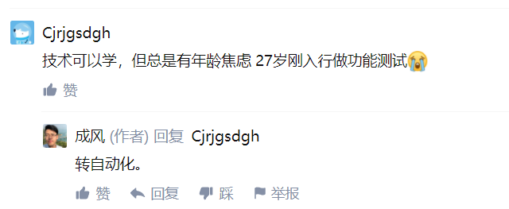

公众号 test\_up

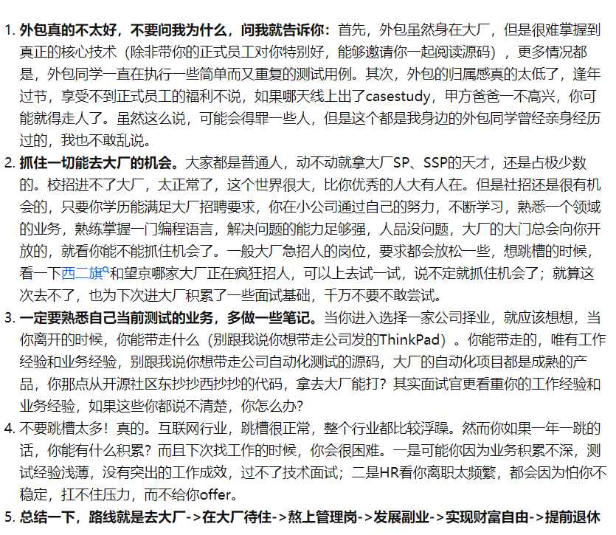

作者：柠檬班  
链接：https://www.zhihu.com/question/63930675/answer/1087288995  
来源：知乎  
著作权归作者所有。商业转载请联系作者获得授权，非商业转载请注明出处。

第一阶段：(测试员)  
初级测试工程师(初出校门)  
自身条件：初入具备计算机专业学位，有一些手工测试经验。

具体工作：执行测试用例，记录bug，并回归测试，通过qtp等测试工具录制回归测试脚本，并执行回归测试脚本。  
学习方向：开发测试脚本并且开始熟悉测试生存周期和测试技术。

第二阶段：(测试工程师)  
[程序分析](https://www.zhihu.com/search?q=%E7%A8%8B%E5%BA%8F%E5%88%86%E6%9E%90&search_source=Entity&hybrid_search_source=Entity&hybrid_search_extra={"sourceType":"answer","sourceId":1087288995}" \t "_blank)员（1-2年）  
自身条件：有1~2年工作经验。具有初步的自动化测试能力，完善自动化测试脚本。

具体工作：  
设计和编写测试用例，  
编写自动测试[脚本程序](https://www.zhihu.com/search?q=%E8%84%9A%E6%9C%AC%E7%A8%8B%E5%BA%8F&search_source=Entity&hybrid_search_source=Entity&hybrid_search_extra={"sourceType":"answer","sourceId":1087288995}" \t "_blank)且担任测试编程初期的领导工  
作。  
学习方向：拓展编程语言、操作系统、[网络与数据库](https://www.zhihu.com/search?q=%E7%BD%91%E7%BB%9C%E4%B8%8E%E6%95%B0%E6%8D%AE%E5%BA%93&search_source=Entity&hybrid_search_source=Entity&hybrid_search_extra={"sourceType":"answer","sourceId":1087288995}" \t "_blank)方面的技能。

第三阶段：(高级测试工程师)  
程序分析员（3—4）  
自身条件：有3~4年经验。具有一定的行业业务知识，储备[系统分析](https://www.zhihu.com/search?q=%E7%B3%BB%E7%BB%9F%E5%88%86%E6%9E%90&search_source=Entity&hybrid_search_source=Entity&hybrid_search_extra={"sourceType":"answer","sourceId":1087288995}" \t "_blank)员的能力。

具体工作：帮助开发或维护测试或编程标准与过程，分析软件需求，获得测试需求。确定测试需求相应的测试方法，获得测试策略方案。参与同行的评审 (软件需求，软件测试计划等)，并为其它初级的测试工程师或程序员充当顾问。

学习方向:继续拓展编程语言、操作系统、网络与数据库方面的技能。

第四阶段：测试组负责人（4-6）  
自身条件：有4~6年经验。具有丰富的行业业务知识，具有系统分析员的能力，专长性能测试。

具体工作：负责管理1~3名测试工程师或程序员。集中于技能方面，担负一些进度安排和工作规模/成本估算职责。分析性能瓶颈的原因，为开发团队提供bug解决策略。

学习方向：性能测试

第五阶段：(资深安全或[性能测试工程师](https://www.zhihu.com/search?q=%E6%80%A7%E8%83%BD%E6%B5%8B%E8%AF%95%E5%B7%A5%E7%A8%8B%E5%B8%88&search_source=Entity&hybrid_search_source=Entity&hybrid_search_extra={"sourceType":"answer","sourceId":1087288995}" \t "_blank))  
测试/编程高级负责人（6-10）  
  
自身条件：有6~10年经验的测试工程师或程序员。  
  
具体工作：负责管理8~10名技术人员。性能测试整体方案设计，软件系统性能问题定位和性能优化，内存优化及分析数据溢出等，分析系统的安全漏 洞等。负责进度安排、工作规模/成本估算、按进度表和预算目标交付产品。负责开发项目的技术方法。为一些用户提供支持与演示。  
学习方向：开发一些特定领域的技术专长  
  
第六阶段：测试/质量保证/开发(项目)、经理  
  
自身条件：有10多年的工作经验。(10年及之后)  
  
具体工作：管理8名或更多的人员参加的1个或多个项目。负责这一领域(测试/质量保证/开发)内的整个开发生存周期业务。为一些用户提供交互和大量演示。负责项目成本、进度安排、计划和人员分工  
  
第七阶段：(公司级质量总监)  
计划经理  
  
自身条件：有10年以上开发与支持(测试/质量保证)活动方面的经验。  
  
具体工作：管理从事若干项目的人员以及整个开发生存周期。负责把握项目方向与盈亏责任

